10 ноября на базе детского сада «Березка» состоялась вторая встреча в формате Логопедического игрового сеанса для детей и родителей « В гостях у куклы Маши».
Цели:
- Проведение артикуляционной гимнастики;
- Проведение пальчиковой гимнастики;
- Проведение дыхательной гимнастики;
- Развитие понимания речи, расширение словаря, стимуляция звукоподражаний;
Результат: родители ознакомлены с техникой выполнения легкого массажа для стимуляции артикуляционных мышц, с приемами выполнения упражнений, благодаря которым происходит стимулирование мышц ребенка в игровой форме.
Продукт: буклет « Развитие речи детей раннего возраста».

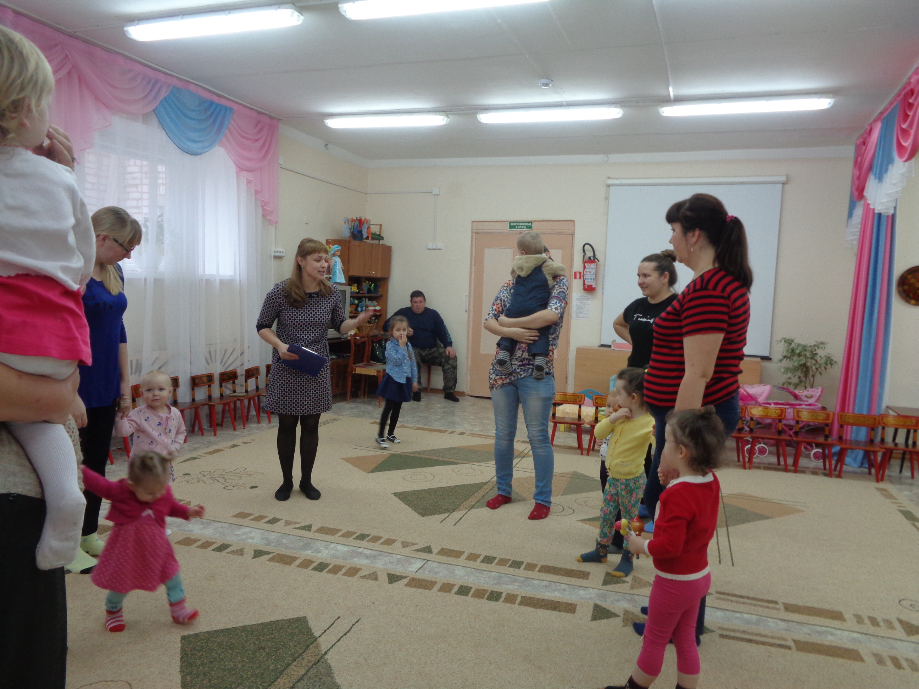 | 